Egyetlen magyarként folytatja az olasz Forma–4-ben Gender Tamás Junior
A legendás imolai versenypályán folytatja 2026-os nemzetközi programját Gender Tamás Junior. A 16 éves magyar autóversenyző az egyetlen magyar pilóta az olasz Forma–4-es bajnokság 49 fős nemzetközi mezőnyében, ahol többek között a Ferrari, a Mercedes, a Red Bull és a Williams Formula–1-es akadémiáihoz tartozó versenyzőkkel méri össze tudását.
Stabilak alapokkal
Gender Tamás Junior első teljes formaautós szezonját teljesíti, mégis már három nemzetközi bajnokságban gyűjtött tapasztalatot. Az évet a Közel-Keleten kezdte, ahol Abu-Dzabi, Dubai és Katar Formula–1-es versenypályáin versenyzett, majd Európában az olasz Forma–4-es bajnokságban és az E4 Championshipben folytatta programját.
Legjobbak ellen
A két európai sorozat mezőnye a nemzetközi Formula–4 élvonalába tartozik: számos ország legígéretesebb fiatal versenyzői, többéves formaautós tapasztalattal rendelkező pilóták, valamint Formula–1-es akadémiák támogatottjai versenyeznek egymással. A magyar újonc az idény első felében már pontszerző helyezést is szerzett, miközben több versenyen megmutatta versenytempóját és előzési képességét. Ennek egyik leglátványosabb példája a franciaországi Paul Ricard versenyhétvége volt.
A franciaországi bravúr
A korábbi Formula–1-es Francia Nagydíjnak is otthont adó pályán Gender Tamás Junior a három futam során rajtpozícióihoz képest összesen 36 helyet javított, versenytempója pedig több alkalommal is a mezőny tíz legjobb körideje közé tartozott. Mindezt első teljes F4-es szezonjában, 16 évesen érte el.
A munka nem állt meg
A nyári időszak sem telt pihenéssel. Az elmúlt hetekben Imolában és Misanóban is tesztelt, miközben folytatódott fizikai és mentális felkészítése. A cél az volt, hogy a szezon második felére az első hónapokban megszerzett tapasztalatot egyre kiegyensúlyozottabb teljesítményre tudja váltani.
„Tudatosan választottuk azt az utat, hogy már az első teljes formaautós szezonomban a lehető legerősebb mezőnyökben versenyezzek. Itt minden körben minden pozícióért keményen meg kell dolgozni, de éppen ebből lehet a legtöbbet tanulni. Az elmúlt hetekben sokat dolgoztunk, Imolában és Misanóban is teszteltünk. Tudom, hogy még rengeteget kell fejlődnöm, de érzem, hogy folyamatosan közelebb kerülünk ahhoz a szinthez, ahol lenni szeretnék” – mondta Gender Tamás Junior.
A magyar versenyző mögött nemzetközi szakmai stáb dolgozik. Európai versenyprogramját az R-ace GP csapatával teljesíti, fizikai és mentális felkészítésében pedig a nemzetközi élsportban dolgozó Hintsa Performance szakemberei vesznek részt.
Út, amit a szakmai színvonal vezérel
Gender Tamás Junior pályafutását tudatosan a Formula–1 felé vezető nemzetközi utánpótlásrendszerben építi. A cél azonban jelenleg nem a következő kategória mielőbbi elérése, hanem az, hogy a rendkívül erős F4-es mezőnyben megszerzett tapasztalatból stabil teljesítmény, majd egyre jobb eredmények szülessenek.
Maximális lendülettel a folytatásban is
A következő állomás Imola, az Autodromo Internazionale Enzo e Dino Ferrari, ahol az olasz Forma–4-es bajnokság ötödik fordulóját rendezik. A mezőny szorosságát jól mutatja, hogy az időmérőkön gyakran néhány századmásodperc választ el egymástól számos versenyzőt. A 16 éves magyar pilóta így a szezon második felét ugyanazzal a filozófiával kezdi, amellyel pályafutását eddig is építette: a legerősebb ellenfelek között versenyezni, tanulni, fejlődni és lépésről lépésre közelebb kerülni a célhoz.
A hétvége versenyei élőben követhetőek az Italian F4 Championship csatornán.
PROGRAMTERV
PÉNTEK
Szabadedzés 1 - 8:45Szabadedzés 2 - 13:05Időmérő - 17:10
SZOMBAT
1. Verseny (B+C csoport) - 11:102. Verseny (A+B csoport) - 17:30
VASÁRNAP
3. Verseny (A+C csoport) - 09:45DÖNTŐ - 13:30
Sajtókapcsolat:
- Tamas Gender Junior
- Versenyben a Jövőért Alapítvány
- +36 70 425 3133
- tamasgender@gmail.com
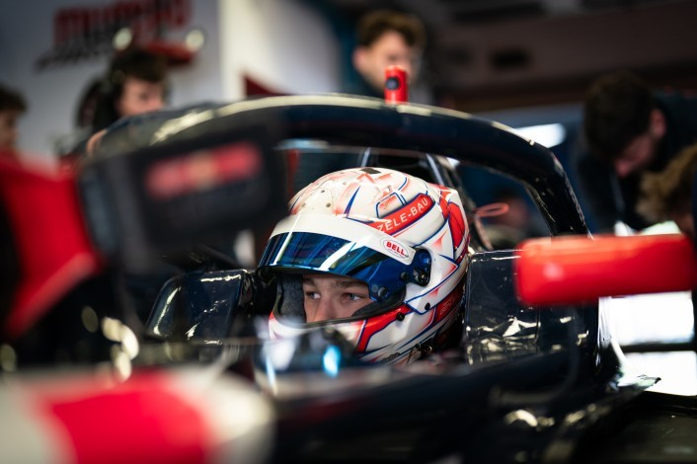 | © Gender Tamás Junior
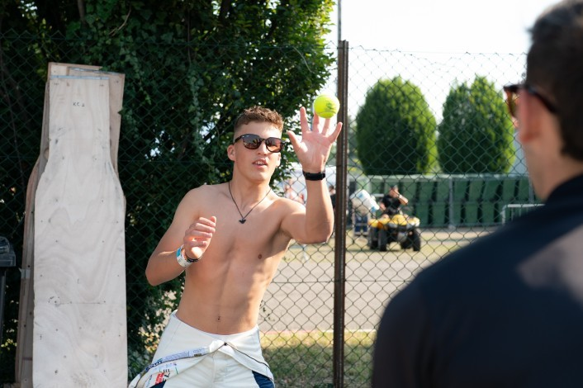 | © Gender Tamás Junior
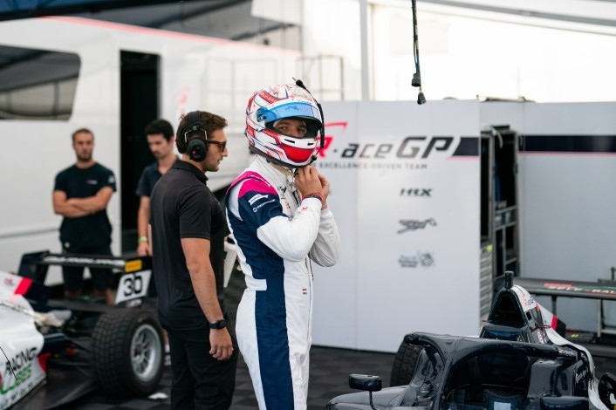 | © Gender Tamás Junior
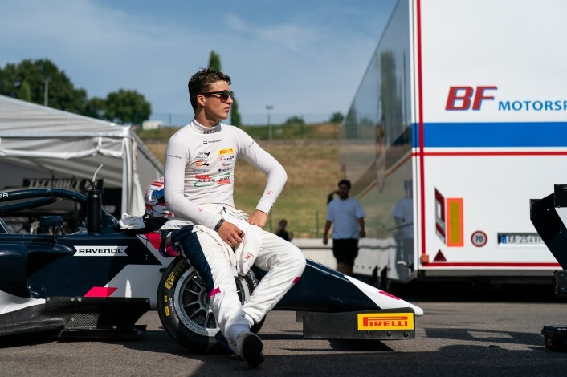 | © Gender Tamás Junior
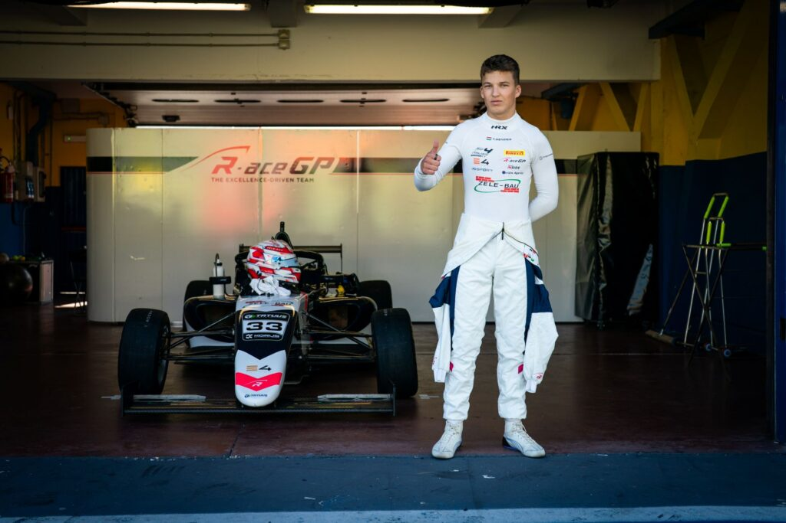 | © Gender Tamás Junior
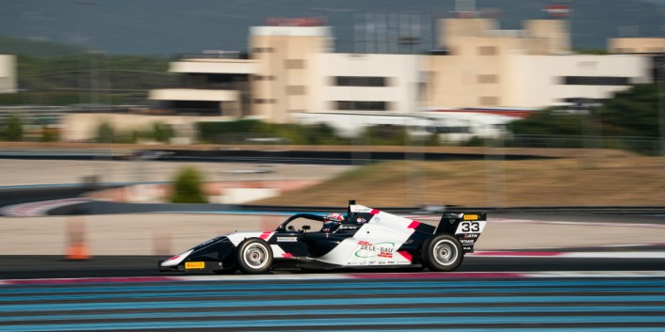 | © Gender Tamás Junior
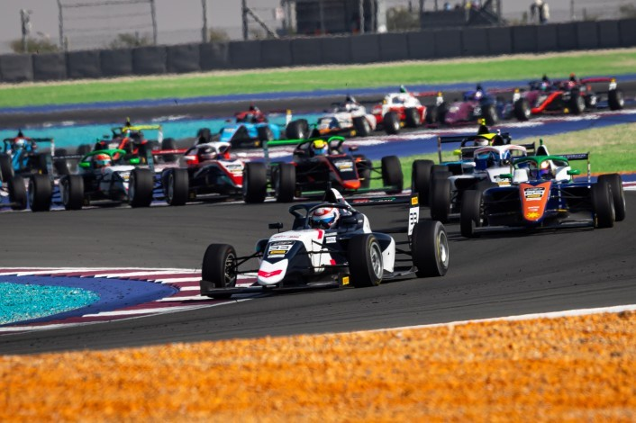 | © Gender Tamás Junior
Eredeti tartalom: Gender Tamás Junior
Továbbította: Helló Sajtó! Üzleti Sajtószolgálat
Ez a sajtóközlemény a következő linken érhető el:

